**KEINDAHAN BAHASA DALAM NASKHAH *WICARA KERAS***

**KOLEKSI MUZIUM SANABUDAYA YOGYAKARTA**

**Oleh:**

**Venny Indria Ekowati**

**ABSTRAK**

Yasadipura II merupakan salah satu pujangga kraton Surakarta yang banyak menghasilkan karya sastera. Salah satunya iaitu *Serat Wicara Keras* yang ditulis pada tahun 1789-1816. Karya ini merupakan luahan kemarahan Yasadipura II terhadap keadaan sosial dan politik Surakarta pada masa tersebut. Hal yang menarik ialah walaupun naskhah ini merupakan luahan kemarahan, namun aspek-aspek estetis pembangun karya sastera tidak dilupakan oleh YS II dalam menggubah karyanya. Unsur-unsur estetis yang ditemukan dalam karya sastera ini iaitu penggunaan: (1) *tembang Macapat* (puisi tradisional Jawa) sebagai struktur penggubah *WK*, (2) *tembung Saroja,* (3) *tembung Garba* atau *Sandi,* (4) *Sasmita tembang,* (6) pemanjangan suku kata, (7) kosakata Kawi, (8) *purwakanthi,* dan (9) perumpamaan dan istilah-istilah khusus. Penyelidikan ini merupakan gambaran sederhana tentang penggunaan aspek-aspek kesusasteraan Jawa dalam suatu karya sastera akhir abad XVIII.

1. **Pendahuluan**

Muzium Sanabudaya ialah salah satu muzium milik pemerintah Indonesia yang menyimpan berbagai-bagai koleksi naskhah nusantara. Tercatat sebanyak 210 naskhah *piwulang* atau ajaran moral, serta ratusan naskhah lain yang bergenre *babad, wayang, sejarah,* sastera*, primbon, musik, bahasa, Islam, hukum, cerita wayang, tari, folklor* dan lain-lain menjadi koleksi muzium ini (Behrend, 1990). Salah satu tajuk naskhah *piwulang* koleksi Sanabudaya yang mempunyai banyak varian ialah *Wicara Keras (WK).* Banyaknya varian naskhah dengan tajuk ini dimungkinkan kerana naskhah ini cukup popular dan digemari pada zamannya. Isinya yang menarik, iaitu berupa kritik sosial tajam diduga merupakan salah satu penyebab ramainya peminat yang tertarik untuk menyalin naskhah ini. Baik dengan matlamat ingin memiliki mahupun ingin melestarikan naskhah. Hal lain yang menarik ialah penggunaan bahasa yang cukup indah. Jadi, walaupun naskhah ini merupakan luahan kemarahan, namun ianya tetap disampaikan dengan nilai-nilai estetis yang tinggi. Berbagai-bagai aspek sastera digunakan untuk memperindah penyampaian idea pengarang. Selain itu, pengarang juga memilih *tembang* atau puisi tradisional Jawa untuk menggubah karyanya. Oleh itu melalui kertas kerja ini diharapkan dapat diketahui secara lebih mendalam mengenai bahasa yang digunakan pengarang dalam *WK.*

1. **Naskhah *WK***

Naskhah *WK* yang tersimpan di muzium Sanabudaya Yogyakarta masih berupa manuskrip yang ditulis dengan bahasa dan aksara Jawa. Naskhah ini ditulis oleh YS III (YS II), pujangga kraton Surakarta. *WK* ditulis dalam bentuk puisi tradisional Jawa (*tembang). Tembang* yang dipakai dalam naskhah *WK* ialah *tembang cilik* atau *tembang Macapat.* Naskhah ini ditulis sesudah tahun 1789 dan selesai pada tahun 1816 di Surakarta. Terdapat lapan varian naskhah *WK* di muzium Sanabudaya. Berikut ini contoh gambar daripada naskhah *WK* di muzium Sanabudaya Yogyakarta.

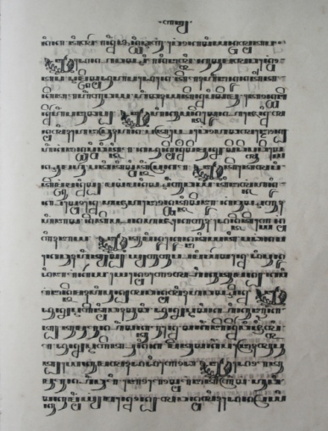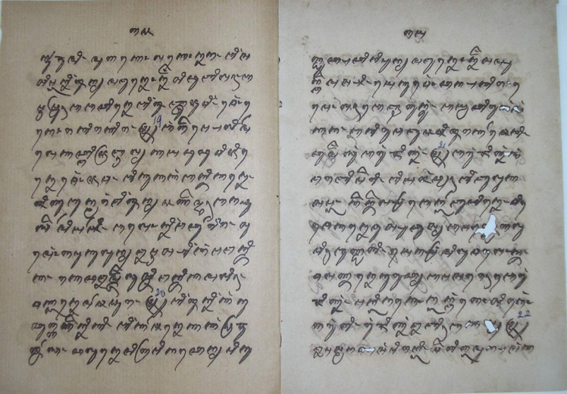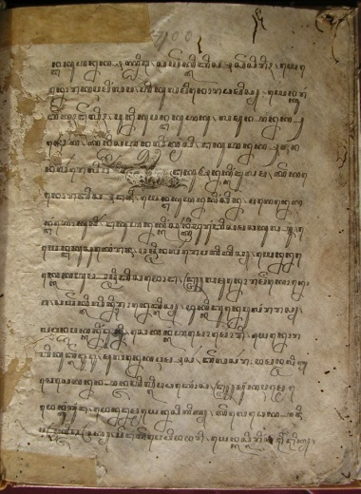

Gb. 1: Naskhah B

Gb. 1: Naskhah C

Gb. 1: Naskhah A

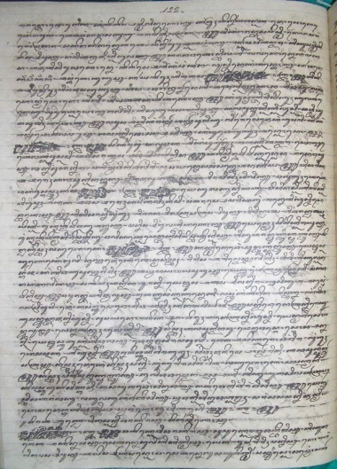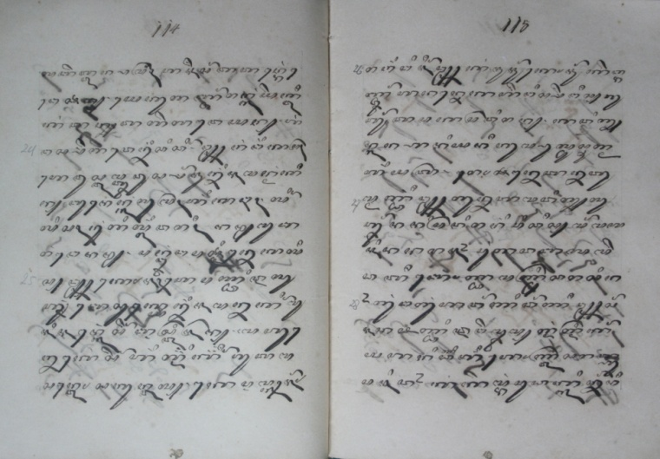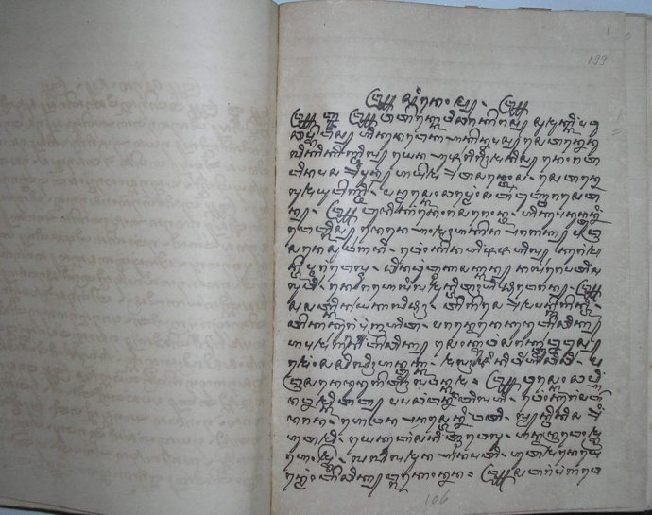

Gb. 1: Naskhah E

Gb. 1: Naskhah F

Gb. 1: Naskhah D

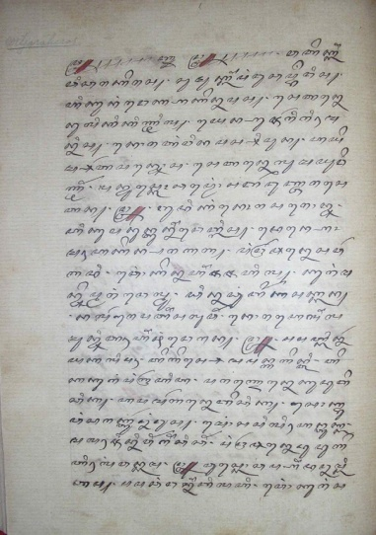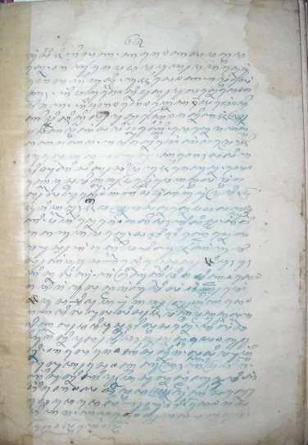

Gb. 1: Naskhah H

Gb. 1: Naskhah G

Naskhah yang akan diselidiki penggunaan bahasanya ialah naskhah C dengan kod P 20 PB.A.236. Naskhah ini merupakan naskhah yang lengkap. Tidak seperti naskhah A, D, B, dan G yang kurang lengkap isinya. Selain itu, keadaan fizikal naskhah C lebih baik daripada naskhah yang lain. Huruf-huruf pada naskhah C juga lebih mudah dibaca, sehingga memperlancar proses penyelidikan.

1. **Bahasa dalam *Serat WK***

*Serat WK* merupakan naskhah yang berisi kemarahan YS II terhadap kondisi Surakarta yang tidak menentu. Namun walaupun *WK* merupakan ekspresi kemarahan, namun bahasa dan pilihan kata yang digunakan tetap indah. YS II menggubah *WK* dalam bentuk *tembang Macapat. WK* pada naskhah C ditulis dalam sebelas *pupuh* atau *tembang* (Poerwadarminta, 1938: 503). *Pupuh*-*pupuh* tersebut iaitu *Asmaradana, Sinom, Dhandhanggula, Gambuh, Kinanthi, Megatruh, Pangkur, Dhandhanggula, Kinanthi, Gambuh,* dan *Sinom*.

Penggunaan berbagai-bagai jenis *tembang Macapat* pada *Serat WK* membuat *serat* ini terkesan lebih variatif dan tidak membosankan. Setiap *pupuh* memuat satu pokok pemikiran yang berbeza dengan *pupuh* yang lain. Untuk mengarang suatu *tembang*, diperlukan pengetahuan yang mendalam mengenai bahasa, sastera, dan budaya Jawa. Kerana untuk menulis *tembang* seorang pengarang harus mentaati aturan-aturan *tembang* *Macapat* yang akan ditulis, iaitu aturan mengenai *guru lagu, guru wilangan,* dan *guru gatra.Guru wilangan* ialah jumlah suku kata yang ada dalam satu baris *tembang. Guru lagu* atau sering disebut *dhong-dhing* ialah aturan mengenai vokal di akhir baris. Sedangkan *guru gatra* ialah jumlah baris dalam suatu rangkap *tembang*.

*Tembang macapat* atau *tembang cilik* menurut Padmosoekatjo (1953: 12) terdiri daripada *Kinanthi, Pucung, Asmaradana, Mijil, Maskumambang, Pangkur, Sinom, Dhandhanggula,* dan *Durm*a. Masing-masing *tembang* tersebut mempunyai konvensi atau aturan yang berbeza. Adapun konvensi *guru gatra, guru wilangan*, dan *guru lagu* daripada sesetiap *tembang* adalah sebagai berikut.

* 1. *Kinanthi* : 8u, 8i, 8a, 8i, 8a, 8i (*guru gatra =* 6)
  2. *Pucung*  : 12u, 6a, 8i, 12a (*guru gatra =* 4)
  3. *Asmaradana* : 8i, 8a, 8e(o), 8a, 7a, 8u, 8a (*guru gatra =* 7)
  4. *Mijil* : 10i, 6o, 10e, 10i, 6i, 6u (*guru gatra =* 6)
  5. *Maskumambang* : 12i, 6a, 8i, 8a (*guru gatra =* 4)
  6. *Pangkur*  : 8a, 11i, 8u, 7a, 12u, 8a, 8i (*guru gatra =* 7)
  7. *Sinom*  : 8a, 8i, 8a, 8i, 7i, 8u, 7a, 8i, 12a (*guru gatra =* 9)
  8. *Dhandhanggula* : 10i, 10a, 8e, 7u, 9i, 7a, 6u, 8a, 12i, 7a (*guru gatra =* 10)
  9. *Durma* : 12a, 7i, 6a, 7a, 8i, 5a, 7i (*guru gatra =* 7)

Misalnya untuk *tembang Kinanthi,* 8u ertinya *tembang* tersebut pada baris pertama mesti terdiri dari delapan suku kata, dan baris terakhir mesti diakhiri dengan vokal “u”. Selain itu, jumlah baris dalam satu rangkap mesti 6 baris.

Adanya aturan-aturan penulisan *tembang*, menyebabkan seorang penulis *tembang* mesti mampu memilih kosakata yang sesuai dan tidak menyimpang daripada konvensi *tembang* yang berlaku. Hal ini merupakan sesuatu yang sukar. Terkadang suatu kata tidak boleh dipakai kerana penggunaannya tidak sesuai dengan hitungan *guru wilangan* ataupun *guru lagu.* Oleh itu penulis mesti kaya akan kosakata yang boleh mengganti kosakata yang tidak sesuai dengan konvensi. Kosakata pengganti tersebut juga tidak boleh menyimpang daripada makna yang dijangka. Selain penggunaan aturan di atas, penulis juga mesti menggunakan rasa dan mindanya dalam mengolah bahasa. Penggunaan bahasa indah atau bahasa sastera serta bahasa Kawi disarankan dalam penulisan *tembang* untuk menambah unsur keindahan.

Selain mempunyai aturan-aturan *tembang,* setiap jenis *tembang* *Macapat* juga mempunyai sifat tersendiri. Biasanya watak inilah yang mempengaruhi dipergunakan atau tidaknya suatu *tembang* dalam acara tertentu. Padmosoekotjo (1953: 13) mengemukakan watak masing-masing *tembang Macapat* ialah sebagai berikut.

1. *Kinanthi* mempunyai watak gembira, senang, cinta kasih. *Tembang* ini biasanya digunakan untuk menyampaikan *piwulang* ‘ajaran’ dan cerita cinta.
2. *Pocung* berwatak *kendho* ‘longgar’*, gregeten*, ‘menggemaskan’. *Tembang* ini biasanya digunakan untuk menyampaikan sesuatu yang lucu dan sesuka hati.
3. *Asmaradana* mempunyai watak sedih kerana cinta, biasanya digunakan dalam cerita cinta.
4. *Mijil* berwatak himbauan, cocok digunakan untuk menyampaikan nasihat.
5. *Maskumambang* berwatak *nelangsa* ‘memilukan’*.* Melukiskan perasaan sedih dan memilukan.
6. *Pangkur* berwatak *sereng,* ‘keras’. Digunakan untuk menceritakan sesuatu yang keras dan cinta yang menyala-nyala.
7. *Sinom* berwatak *grapyak* ‘ramah’*, renyah,* ‘lincah’. Cocok untuk nasihat dan pengajaran.
8. *Dhandhanggula* berwatak *luwes ‘*fleksibel’. Cocok untuk menyampaikan berbagai-bagai hal. Juga dapat digunakan dalam suasana apapun.
9. *Durma* berwatak keras, marah. *Tembang* ini biasanya digunakan untuk menyampaikan suasana marah dan cerita perang.

Keindahan bahasa dalam naskhah *WK* selain diwujudkan dalam penggunaan *tembang,* juga wujud dalam penggunaan aspek-aspek sastera di dalamnya. Beberapa aspek sastera yang digunakan YS II dalam menggubah karyanya iaitu:

1. **Tembung Saroja**

*Tembung Saroja* erti harafiahnya ialah kata ganda, iaitu dua kata yang sama atau hampir sama maknanya yang lazimnya digunakan secara bersamaan. Misalnya kata *wadya bala.* Kata *wadya =* kawan, *bala* = kawan. Kemudian dua kata ini dipakai secara bersamaan menjadi kata *wadya bala. Tembung saroja* secara am bermakna sesuatu yang lumayan atau berlebih-lebihan. Misalnya *tembung saroja bodho muda.* Kata *bodho =* bodoh, *muda* = bodoh. Jika digabung menjadi *bodo muda* yang bererti sangat bodoh atau lumayan bodoh (Padmosoekatjo, 1953: 24). YS II juga menggunakan *tembung saroja* dalam penulisan naskhah *WK.* Penggunaan *tembung saroja* dimaksudkan untuk memperindah *tembang.* Beberapa contoh penggunaan *tembung saroja* dalam *WK* dapat dilihat dalam jadual berikut ini.

Jadual 1: Penggunaan *Tembung Saroja* dalam *WK*

|  |  |  |
| --- | --- | --- |
| **No.** | **Penggunaan *Tembung Saroja*** | **Rangkap, Baris** |
|  | *dene laku punika* ***andhap asor*** *dunungipun* ‘*laku* itu letaknya dalam sopan-santun’ | 23, 6 |
|  | *suprandene kena ing* ***papa cintraka* ‘**masih lagi tetap merasakan kesengsaraan’ | 35, 9 |
|  | *nora melu* ***lara lapa*** ‘tidak ikut bersusah payah’ | 37, 3 |
|  | ***laku saba*** ing wanadri ‘pergi ke hutan belantara’ | 165, 7 |
|  | *lir wong muruk* ***sato kewan*** ‘seperti mengajar haiwan’ | 296, 3 |
|  | ***tata cara*** *laku alam warna-warna* ‘macam-macam kejadian yang berlaku di alam raya’ | 296, 9 |
|  | ***suba sita*** *reringa wentarane dipunkesthi* ‘sopan-santun dan berhati-hati’ | 298, 7 |

1. ***Tembung Garba* atau *Sandi***

*Tembung garba* iaitu dua kata atau lebih yang dirangkai menjadi satu, sehingga jumlah suku katanya berkurang. *Tembung garba* merupakan salah satu cara yang dilakukan oleh pengarang untuk memendekkan jumlah suku kata, sehingga dapat memenuhi aturan jumlah suku kata dalam satu baris *tembang* (*guru wilangan). Tembung garba* memang lazim digunakan dalam *tembang.* YS II juga menggunakan salah satu bentuk kesasteraan Jawa ini dalam *Serat WK.* Beberapa contoh penggunaan *tembung garba* dalam *WK* dapat dilihat dalam jadual berikut ini.

Jadual 2: Penggunaan *Tembung Garba* dalam *WK*

|  |  |  |  |
| --- | --- | --- | --- |
| **No.** | **Penggunaan *Tembung Garba*** | **Asal Kata** | **Rangkap, Baris** |
|  | *pengrasane* ***suwargadi*** ‘perasaannya seperti sorga yang indah’ | *suwarga + adi* | 29, 4 |
|  | ***cipteng*** *tyas wus tan susah* ‘dan dalam hatinya tidak merasakan ikut menderita’ | *cipta* + *ing* | 67, 6 |
|  | ***sukeng*** *tyas mangalembana* ‘semua menyukai dan menyanjungnya’ | *suka* + *ing* | 153, 6 |
|  | ***prapteng*** *mangke kang kalebu ing tulis* ‘sampai sekarang yang tercatat’ | *prapta* + *ing* | 162, 2 |
|  | ***yeku*** *tirunen prayoga* ‘oleh itu tirulah yang pantas ditiru’ | *ya* + *iku* | 168, 8 |
|  | *ingkang sampun* ***prawireng*** *ngayuda* ‘yang sudah menjadi pahlawan perang’ | *prawira* + *ing* | 179, 2 |
|  | *ingkang samya* ***durakeng*** *Widi* ‘yang bersama-sama menderhakai Tuhan’ | *duraka* + *ing* | 204, 5 |
|  | *tur enggone* ***aneng******suwargadi*** ‘dan lagi sorgalah tempatnya’ | *ana* + *ing* | 206, 1 |
|  | *dadi* ***kawuleng*** *Hyang Suksma* ‘menjadi hamba Tuhan’ | *kawula* + *ing* | 206, 8 |
|  | *marma den* ***prayitneng*** *batin* ‘oleh itu tanamkanlah rasa waspada di dalam hati’ | *prayitna* + *ing* | 223, 6 |
|  | *den landhep* ***graiteng*** *budi* ‘mesti tajam dalam memahami isi hati' | *graita* + *ing* | 228, 2 |
|  | *ngucap ngaku mengkurat kang* ***murbeng*** *ngalam* ‘mengakui dirinya sebagai orang yang menguasai jagad raya’ | *murba* + *ing* | 293, 9 |
|  | *patang* ***prakeru*** *yekti* ‘turutilah empat perkara ini’ | *prakara + iku* | 297, 2 |
|  | *paes kang* ***tibeng*** *sarik* ‘melihat keindahan dunia yang akan mendatangkan kemalangan’ | *tiba* + *ing* | 300, 2 |

1. ***Sasmita* *Tembang***

*Sasmita tembang* iaitu kata, kelompok kata, ataupun ayat yang memberi petunjuk tentang nama *pupuh tembang* yang akan digunakan berikutnya. *Sasmita tembang* selain digunakan untuk mengenalpasti nama *tembang*, juga digunakan untuk memberi petunjuk kepada orang yang melagukan *tembang* agar bersiap-siap untuk melagukan jenis *tembang* yang berbeza dengan *tembang* sebelumnya. *Sasmita tembang* biasanya terletak pada baris terakhir rangkap terakhir suatu *tembang*, sebelum berganti dengan *pupuh tembang* yang lain. Boleh juga diletakkan pada baris pertama *pupuh tembang* yang baharu. *Sasmita tembang* biasanya juga merupakan padanan kata atau sinonim daripada nama *tembang* yang akan digunakan selanjutnya. Contohnya ialah:

…

*mula purwanipun* ‘oleh itu awalnya ialah’

*anunggal karsaning titah* ‘bersatunya keinginan seorang hamba’

*ala ayu wus tinitah Batharadi* ‘buruk, cantik merupakan takdir Bathara’

*liring* ***yudakanaka*** ‘seperti *yudakanaka*’

*Pupuh* di atas merupakan bahagian daripada *pupuh Dhandanggula.* Kemudian pada rangkap terakhir *tembang* hterdapat kata *yudakanaka.* Kata ini merupakan petunjuk nama *pupuh tembang* berikutnya. Walaupun nama *pupuh tembang* tidak disebutkan secara jelas, namun kata tersebut mengandungi makna *pupuh tembang* berikutnya. Oleh sebab terkadang nama *tembang* berikutnya tersebut tidak disebutkan dengan jelas, maka petunjuk seperti ini disebut dengan *sandi* ‘rahasia, samar-samar’. Misalnya pada contoh di atas, kata *yudakanaka* berasal daripada dua kata, iaitu *yuda* dan *kanaka.* Yuda bererti ‘perang’, dan *kanaka* berarti ‘kuku’. Jadi *yudakana* berarti kuku-kuku yang berperang. Kuku berperang ertinya sedang menggaruk-garuk atau dalam bahasa Jawa disebut *kukur-kukur. Kukur-kukur* mengandungi suku kata *kur.* Suku kata ini sama dengan suku kata akhir kata *Pangkur.* Oleh itu, kata *yudakanaka* merupakan petunjuk bahawa *tembang* berikutnya yang akan dilagukan ialah *tembang* *Pangkur.*

Contoh lain yang menggunakan sinonim untuk *sasmita tembang* antaranya ialah *jalak pita* ***gagak*** *ules wilis* ‘burung kuning tertutup putih’*.* Kata *gagak* bersinonim dengan kata *dhandhang.* Kata ini merupakan petunjuk bahawa *tembang* berikutnya yang akan digukan ialah *Dhandhanggula.* Ayat *ing sabda srinata mudha* ‘sabda seorang raja muda’ juga merupakan contoh *sasmita tembang.* Kata *mudha* bersinonim dengan kata *anom.* Oleh itu kata ini memberikan petunjuk bahawa *tembang* yang akan dilagukan selanjutnya ialah *Sinom.*

Selain sinonim, *sasmita tembang* dapat pula menggunakan kata yang mengandungi asosiasi atau kaitan dengan nama *tembang.* Contohnya *tiwas tanpa* ***madu*** ‘mati tanpa madu’. *Kandha rinenggeng* ***hartati*** ‘ucapan yang dihiasi dengan manisnya gula’.Madu mempunyai asosiasi makna manis, *hartati* juga bererti manis. Manis merupakan sifat yang sama dengan *gula*. Oleh itu, jika suatu *tembang* pada akhir *pupuh*-nya diakhiri dengan kata *madu,* maka *tembang* selanjutnya yang akan dilagukan ialah *Dhandhanggula.*

*Sasmita tembang* juga sering dituliskan dengan cara menuliskan kata yang hampir sama bunyi suku kata, baik suku kata awal mahupun akhir dengan nama *tembang* yang akan dilagukan selanjutnya. Contohnya ialah *saksana Raden* ***Anoman*** ‘kemudian dengan cepat datanglah Raden Anoman’***.*** Kata ***anom****an* merupakan petunjuk bahawa *tembang* berikutnya yang akan dilagukan ialah *tembang Si****nom****. nubruk saking* ***pungkur*** ‘menubruk dari belakang**’*.*** Kata *pungkur* merupakan petunjuk *tembang* *Pangkur. Kinantha* ***kanthinira*** ‘digandengnya’***,*** kata *kanthi* merupakan petunjuk *tembang* *Kinanthi.* Berikut ini merupakan beberapa contoh *sasmita tembang* yang dikumpulkan oleh R.S. Subalidinata (1981: 41-46).

Jadual 3: Contoh-contoh *Sasmita Tembang*

|  |  |  |
| --- | --- | --- |
| No. | Nama *Tembang* | Bunyi *Sasmita Tembang* |
|  | **Dhandhanggula** | *manis, madu manis, gagak, hartati, sarkara, guladrawa, dhandhang, andhandhang sarkara, dhinandhang, ndhandhang.* |
|  |  |  |
|  | **Sinom** | *tumaruna, srinata, roning kamal, logondhang, sinom ingayun, anom respati, Anoman, taruni, weni, mudha* |
|  |  |  |
|  | **Pangkur** | *kapungkur, mingkar-mingkur, kukur-kukur, wuntat, pungkur, kenaka,wuri, mungkur, sapengkernya, wingking* |
|  |  |  |
|  | **Asmaradana** | *kasmaran, nawung brangti, rarasing kingkin, raras ati, satyasmara, brangta* |
|  |  |  |
|  | **Durma** | *mundur, undurana, kunduran, kondur, ngunduri, angunduri, kadurmaning* |
|  |  |  |
|  | **Mijil** | *wijiling, rarasati, mijil, miyos, kawijil* |
|  |  |  |
|  | **Kinanthi** | *kanthi, kanthining, gandhengan, anganthi, kanthinira* |
|  |  |  |
|  | **Maskumambang** | *kambang-kambang, kumambang, kinambang, timbul ing warih, mas kentir, kentar, ngemasi* |
|  |  |  |
|  | **Pocung** | *pucung, pinucung, ancung, amucung, kaluwak, pamucunging,* |
|  |  |  |
|  | **Gambuh** | *nggambuh, wimbuh, gegambuhan, tambuh* |
|  |  |  |
|  | **Megatruh** | *pegat, truk, anduduk, duduk wuluhe* |

Penggunaan *sasmita tembang* dalam *Serat WK* dapat dilihat dalam jadual berikut ini.

Jadual 4: Contoh-contoh *Sasmita Tembang* dalam *WK*

|  |  |  |  |
| --- | --- | --- | --- |
| No. | Bunyi Baris yang Mengandungi *Sasmita Tembang* | Nama *Tembang* | Rangkap, Baris |
|  | ***branta*** *utama jalma* ‘*branta* manusia utama dan manusia yang agung’ | *Asmarada* | 1, 1 |
|  | *wong* ***anom*** *ywa ngucap keras* ‘*anom* jangan mengucap keras’ | *Sinom* | 27, 7 |
|  | *sirna ilang cinucuk ing* ***peksi*** ‘musnah dipatuk burung’ | *Dhandhanggula* | 53, 1 |
|  | *kadya wus* ***agambuh*** ‘seperti sudah bersatu’ | *Gambuh* | 80, 1 |
|  | ***kinanthi*** *ing purwanipun* ‘diawali dengan tembang Kinanthi’ | *Kinanthi* | 106, 1 |
|  | *yen* ***megatruh*** *gra ja lali* ‘jika *megatruh* jangan sampai lupa’ | *Megatruh* | 128, 6 |
|  | *aja* ***mungkur*** *kautaman* ‘jangan meninggalkan keutamaan’ | *Pangkur* | 152, 1 |
|  | *ilang* ***manising*** *negari* ‘hilanglah keindahan suatu negara’ | *Dhandhanggula* | 167, 7 |
|  | ***kanthine*** *bocah angepluk* ‘menggandingbudak pemalas’ | *Kinanthi* | 213, 1 |
|  | ***ginembuh*** *kang sedya ayun* ‘bersatu dengan yang diniatkan’ | *Gambuh* | 248, 1 |
|  | ***sinome*** *lagya branta* ‘anak muda yang sedang kasmaran’ | *Sinom* | 283, 1 |

1. **Pemanjangan Suku Kata**

Salah satu aturan dalam penulisan *tembang* tradisional Jawa ialah adanya aturan *guru wilangan.* Aturan ini mengatur jumlah suku kata yang mesti ditaati oleh penulis *tembang.* Demi memenuhi aturan ini, seorang pengarang mesti menguasai teknik-teknik menulis *tembang.* Salah satu teknik yang sering digunakan untuk memenuhi aturan *guru wilangan* ialah pemanjangan suku kata. Teknik ini digunakan dengan cara memanjangkan suatu kata yang mengandungi dua buah konsonan yang letaknya berurutan dengan menambahkan vokal di antara dua buah konsonan tersebut. Contoh penggunaan teknik ini dalam *Serat WK* iaitu sebagai berikut.

Jadual 5: Contoh Pemanjangan Kata dalam *WK*

|  |  |  |  |
| --- | --- | --- | --- |
| **No.** | **Kata** | **Hasil Pemanjangan Kata** | **Rangkap, Baris** |
|  | ***sl****amete* | ***sel****amete* ‘keselamatannya’ | 2, 2 |
|  | ***sw****arga* | ***suw****arga* ‘sorga’ | 29, 4 |

1. **Penggunaan Kosakata Kawi**

# Kosakata *Kawi* merupakan kata-kata yang berasal daripada kosakata dalam bahasa Sansekerta mahupun bahasa Jawa Kuna yang setakat ini masih dapat ditemukan dalam kosakata bahasa Jawa Baru, utamanya dalam sastera Jawa yang berbentuk *tembang*. Menurut S. Padmosoekotjo (1953: 18), seorang pengarang *tembang* yang baik *wenang* menggunakan bahasa Kawi. *Wenang* dalam hal ini bererti boleh menggunakan kata-kata Kawi, namun boleh juga tidak menggunakan.

Keindahan *tembang* memang tidak sepenuhnya tergantung kepada wujud tidaknya kosakata Kawi tersebut di dalam *tembang.* Tetapi jika satu *tembang* tidak menggunakan kosakata Kawi, maka terasa akan ada yang kurang dalam *tembang* tersebut, seperti sayur yang kekurangan garam. Tetapi *tembang* yang terlalu banyak kosakata Kawi-nya juga bukan merupakan *tembang* yang baik, apalagi jika takrifan makna kosakata tersebut sudah tidak dikenal pasti oleh masyarakat pada masa kini. Malah *tembang* tersebut akan menjadi karangan yang tidak boleh difahami dan tidak menarik. Oleh itu, *tembang* yang baik mestinya juga menggunakan kosakata Kawi, tetapi jangan sampai terlalu banyak. Selain itu, kosakata Kawi yang dipakai juga mesti yang masih dikenal maknanya oleh pembaca.

Fenomena pemakaian kosakata Kawi menurut Behrend (1995: 362), merupakan ciri gerakan kesasteraan Surakarta, yang dipelopori oleh Yasadipura I pada abad XVIII. Jadi, penggunaan kosakata Kawi majoriti dijumpai pada teks-teks yang ditulis mahupun disalin pada abad XVIII dan sesudahnya. Rupanya fenomena yang kemungkinan dimulakan oleh YS II ini juga diikuti oleh YS II. YS II dalam naskhah *WK* juga menggunakan kosakata Kawi untuk memperindah *tembang* yang ditulisnya. Beberapa kosakata Kawi yang digunakan oleh YS II dalam karyanya dapat dilihat dalam jadual berikut ini.

Jadual 6: Contoh Penggunaan Bahasa Kawi dalam *WK*

|  |  |  |
| --- | --- | --- |
| **No.** | **Baris yang Mengandungi**  **Kosakata Kawi** | **Rangkap, Baris** |
|  | ***ywa*** *sira den kaduk sihe* ‘jangan kasar dan berilah kasih sayang yang berlimpah’ | 5, 3 |
|  | *dora tumurun ing* ***wuri* ‘**(kekayaan) tidak akan abadi sampai akhir’ | 12, 1 |
|  | *narima* ***mring*** *kang* ***murba* ‘**terimalah itu sebagai karunia Yang Kuasa’ | 13, 6 |
|  | *lamun lali ing* ***nala*** ‘jika lupa kepada kata hati’ | 22, 5 |
|  | ***pan*** *wus kocap wong sabar nalikung setan* ‘memang sudah lumrah jika orang yang sabar dapat mengalahkan setan’ | 28, 9 |
|  | *aja dumeh yen* ***awirya*** ‘jangan mentang-mentang keturunan luhur’ | 33, 1 |
|  | ***duk*** *Kyai Ageng ing Sela* ‘sejak Kyai Ageng di Sela’ | 36, 3 |
|  | *wanine mung padha* ***rowang* ‘**beraninya hanya dengan kawan sendiri’ | 46, 1 |
|  | *suwaka nglurug* ***yuda* ‘**mengajak berperang’ | 59, 7 |
|  | *senadyan prapteng* ***pralaya* ‘**walaupun sudah meninggal’ | 159, 1 |

# Penggunaan *Purwakanthi*

*Purwakanthi* merupakan salah satu permainan bunyi yang sangat sering digunakan dalam *tembang. Purwakanthi* dibentuk dengan cara menggandengkan baik bunyi vokal mahupun bunyi konsonan yang sudah disebut dalam bahagian ayat yang berada di depan. *Purwakanthi* dapat disamakan dengan persajakan. Subalidinata (1981: 60-62), menyatakan terdapat tiga macam *purwakanthi,* iaitu *purwakanthi guru swara, guru sastra,* dan *lumaksita.* Berikut penjelasannya masing-masing.

* 1. *Purwakanthi guru swara,* iaitu persamaan bunyi pada bunyi vokal. Contoh *purwakanthi guru swara.*

*sety****a*** *budy****a*** *p****a****ngekese dur* ***a****ngk****a****r****a*** ‘budi pekerti yang baik menghancurkan angkara murka’

Ayat di atas nampak lebih indah kerana adanya bunyi sajak yang mengulang bunyi vokal “a” daripada kata yang paling depan kepada kata-kata lain di belakangnya.

* 1. *Purwakanthi guru sastra,* iaitu persamaan buyi pada bunyi konsonan. Sering disebut dengan istilah aliterasi atau *sastra milir.* Contohnya ialah:

***r****inipteng puspita* ***r****ineh,* ***r****inu****r****uh wosing* ***r****uwiya* ‘digubah dalam bentuk *tembang* dalam usaha untuk mencari inti cerita’

Ayat di atas diperindah oleh pengulangan konsonan “r”, inilah yang disebut dengan *purwakanthi guru sastra.*

* 1. *Purwakanthi lumaksita* disebut juga dengan sajak berkait. *Purwakanthi* jenis ini dibentuk dengan cara mengulang baik satu suku kata, bahagian suku kata tertentu, mahupun kata untuk memperindah bunyi. Hasil pengulangan biasanya diletakkan pada baris berikutnya. Contoh *purwakanhti lumaksita* iaitu *yen lumintu uga dadi* ***laku****,* ***laku*** *agung kang kagungan narapati* ‘jika mendapat balasan juga akan menjadi usaha, usaha agung milik raja’

*Purwakanthi* merupakan salah satu aspek sastera Jawa yang lazim digunakan dalam penulisan sastera Jawa, baik dalam *tembang* sebagai puisi Jawa tradisional, mahupun dalam puisi Jawa moden (Subalidinata, 1981: 62). *Purwakanthi* berfungsi memperindah puisi, dan memberikan penekanan terhadap hal ikhwal yang dianggap penting oleh penulis. Contoh-contoh *purwakanthi* yang terdapat dalam *WK,* dapat dilihat dalam jadual berikut.

Jadual 7: Contoh *Purwakanthi Guru Swara* dalam *WK*

|  |  |  |
| --- | --- | --- |
| **No.** | **Baris yang Mengandungi**  **Purwakanthi *Guru Swara*** | **Rangkap, Baris** |
|  | *w****u****w****u****s datan ka****u****r****u****s* ‘ucapan yang tidak terjaga’ | 72, 4 |
|  | *l****a****w****a****n l****a****w****a****s nuli tin****a****rim****a* ‘**dan akhirnya dapat menerima’ | 75, 2 |
|  | *g****e****t****e****r pat****e****r dh****e****dh****e****t t****e****dhuh* ‘suara gemlegar daripada suatu prahara sudah mulai tenang’ | 108, 1 |
|  | *gal****e****ngg****e****m g****e****g****e****m ag****e****m* ‘menggegamnya dengan tangan dengan hati-hati’ | 254, 4 |
|  | *kat****u****t****u****pan kepat****u****h kat****u****t****u****h ngalam* ‘tertutup, dan terbiasa terkena kemarahan alam’ | 291, 9 |

Jadual 8: Contoh *Purwakanthi Guru Swara* dalam *WK*

|  |  |  |
| --- | --- | --- |
| **No.** | **Baris yang Mengandungi**  **Purwakanthi *Guru Sastra*** | **Rangkap, Baris** |
|  | *…bo****r****os ma****r****ang nga****r****ta g****r****asa …*’ sifat boros dan serakah demi wang’ | 12, 2 |
|  | *den anganggowa no****r****a nasa****r*** *ambelasa****r*** ‘jika ditaati tidak akan tersesat’ | 37, 9 |
|  | *ting kale****th****ek ting ku****th****uwil ting pe****th****akil* ‘dipenuhi kotoran, dipenuhi hasrat untuk jahil dan bersikap tidak sopan’ | 99, 3 |
|  | *tan* ***r****u****r****u****h*** *nga****r****u****h****-nga****r****u****h****i* ‘sama sekali tidak menyapa’ | 108, 2 |
|  | *ka****t****u****l****a ke****t****a****l****i-****t****a****l****i* ‘sangat sengsara’ | 109, 6 |
|  | *kasu****rang****-su****rang*** *kasa****rang*** ‘akan hidup sengsara’ | 124, 3 |
|  | *gen****j****ah* ***j****a****j****ale a****j****u****j****ul* ‘dan perkara yang menyebabkan masalah’ | 248, 4 |
|  | *luwih a****ng****el i****ng****ka****ng*** *duru****ng*** *sinu****ng*** ‘lebih sukar yang belum mengerti’ | 249, 2 |

Jadual 9: Contoh *Purwakanthi Lumaksita* dalam *WK*

|  |  |  |
| --- | --- | --- |
| **No.** | **Baris yang Mengandungi**  **Purwakanthi *Lumaksita*** | **Rangkap, Baris** |
|  | *muni temen lawan* ***nyata****,* ***nyataning*** *solah tingkah* ‘berbicara yang benar dan sungguh-sungguh, juga bertingkah laku nyata’ | 1, 4 dan 5 |
|  | ***asihe*** *mring wong* ***kasihan*** ‘kasih dan sayangilah orang yang terkasih’ | 5, 7 |
|  | ***anggur*** *ta* ***nganggura*** *bae* ‘lebih baik menganggur sahaja’ | 19, 3 |
|  | ***jinalukan*** *aja* ***njaluk*** ‘jadilah orang yang selalu dimintai. Jangan jadi orang yang selalu meminta’ | 24, 6 |
|  | *kurang* ***asih*** *marang ing* ***dasih*** ‘kurang peduli pada saudara mara dan sanak keluarga’ | 67, 5 |
|  | ***ting*** *kalethek* ***ting*** *kuthuwil* ***ting*** *pethakil* ‘dipenuhi kotoran, dipenuhi hasrat untuk jahil dan bersikap tidak sopan’ | 99, 3 |
|  | *dipunsa****reh*** *ing* ***reh*** *dipunririh* ‘dalam berbicara sabar, tingkah lakunya teratur’ | 185, 1 |

# Penggunaan Perumpamaan dan Istilah Khusus

*Serat WK* walaupun konteksnya merupakan suatu protes sosial, namun sebagai karya sastera tetap diperhatikan keindahannya. YS II, mencipta karya ini diperlengkapi dengan perumpamaan-perumpamaan dan penggunaan istilah-istilah yang biasa dipakai dalam suatu karya sastera. Beberapa contoh perumpamaan dan istilah khusus yang dipakai dalam *WK* dapat dilihat dalam jadual berikut.

Jadual 10: Contoh Istilah atau PerumpamaanKhusus dalam *WK*

|  |  |  |
| --- | --- | --- |
| **No.** | **Istilah atau Perumpamaan** | **Rangkap, Baris** |
|  | *rembes madu apa dene*\* | 7, 3 |
|  | *sapa sira sapa ingsun\** | 33, 6 |
|  | *banda tangan\** | 50, 9 |
|  | *durung bisa mijet woh ranti\** | 56, 5 |
|  | *dene bala Kurawa, gumulung kadya lun, lir banjir bandhang lautan, banjir wukir ji tus Kurawa ngerobi\** | 73, 6-10 |
|  | *iku wung kumprung pengung, mulanira salaman salumun, yen mengkono nora pantes dadi gusti, pantese mung dadi inthuk, neng delanggung dadi ngeset\** | 101, 1-5 |
|  | *nadyan oleh sayektine kecut, enak kang mateng neng uwit, upamane duren kakum, senadyan ambune wangi, rasane anyep kemawon\** | 133, 1-5 |
|  | *tapa iku minangka reragi, saenggone ngelmu lam-ulaman, yekti tan eca rasane, yen ora nganggo bumbu, brambang bawang uyah terasi, dadi adhem kewala, becik kaduk bumbu, ketemu rasaning ulam, laos asem kaluwake aja lali, yen sira arsa mindhang* ‘Bertapa itu diumpamakan sebagai *ragi* jika dalam ilmu masak-memasak daging. Tentu tidak lazat rasanya jika tidak memakai perencah, bawang merah, bawang putih, garam, dan belacan mesti tidak ada rasanya. Lebih baik kelebihan perencah, pasti akan lezat rasa dagingnya. *Laos,* asam, dan *kaluwak* jangan lupa. Jika kamu ingin memasak *pindhang’.* | 209 |
|  | *rasa mindhang mrih padhanging ati, laos iku poma dipunawas, kaluwak marang badane, asem puniku kawruh, ingkang becik kudu densemi, uyah berambang bawang, terasi puniku, pepaesanireng badan, ala becik sedaya sampun mepaki, luwih pambudenira* ‘Rasa *pindhang* supaya hatimu terang. *Laos* itu melambangkan nasihat untuk awas dan waspada. *Kaluwak* itu sama dengan *awak* ‘badan’, *asem* itu ilmu pengetahuan. Yang baik mesti dijaga agar bertunas, garam, bawang merah, bawang putih, dan belacan ialah hiasan pada badan kita. Jika semuanya sudah lengkap, maka kita akan mempunyai budi pekerti yang baik dan unggul’ | 210 |
|  | *batin iku minangka bumi, kang gumelar aneng alam donya, iya aneng sira kabeh, yen sira ayun weruh* ‘batin manusia seumpama bumi, yang digelar di dunia ini, dan berada di dalam diri kamu sekalian, jika kamu mampu melihatnya’ | 211, 1-4 |
|  | *tumbak cucukan\** | 265, 3 |

*) erti dipaparkan di bahagian bawah jadual

Contoh-contoh di atas, merupakan istilah-istilah khusus yang biasa dipakai dalam karya sastera Jawa. Beberapa contoh istilah yang digunakan dalam *WK* dapat dilihat pada jadual di atas, pada nombor 1-4 dan nombor 11.

1. rembesing madu

Madu ialah cecair manis yang berasal daripada nektar tanaman yang diproses oleh lebah dan pekerja menjadi madu dan tersimpan dalam sel-sel sarang lebah (<http://maduperhutani.com/index.htm>). Madu sangat bermanfaat bagi manusia kerana mengandungi zat-zat yang berguna bagi kesihatan. Madu dapat meningkatkan stamina tubuh, mencegah manusia daripada terdedah bakteri dan cendawan. Madu juga dapat digunakan sebagai kosmetik untuk perawatan kulit. Madu menjadi cecair yang amat berguna. Madu merupakan lambang untuk sesuatu yang cantik, elok, manis, dan sebagainya. Oleh itu, para sasterawan Jawa menggunakan istilah *rembesing madu* ‘rembesan madu’ untuk menyebut seseorang yang masih mempunyai pertalian darah dengan raja. Kerana seorang raja ialah keturunan mulia yang baik dan sangat penting fungsinya bagi rakyatnya sama halnya seperti madu yang mempunyai banyak manfaat.

1. *sapa sira sapa ingsun*

Istilah ini masuk dalam *kagunan* atau bentuk kesusasteraan Jawa yang disebut dengan *paribasan.* Paribasan ialah ayat atau kumpulan kata yang tetap susunannya. Paribasan mengiaskan maksud tertentu (Subalidinata, 1981: 86). *Sapa sira sapa ingsun* bererti ‘siapakah kamu dan siapakah saya’. Istilah ini merupakan istilah yang juga lazim dipakai dalam karya sastera Jawa. *Paribasan* ini merupakan suatu tuntunan untuk mendudukkan seseorang sesuai dengan kedudukannya. *Sapa sira* bererti siapakah kamu. Jadi dalam bersikap, kita mesti ingat apa kedudukan kita. Apakah kita atasan atau bawahan, apakah kita orang muda atau orang yang sudah tua. Intinya tetap sadar diri siapakah saya dan siapakah orang-orang yang berhubungan dengan saya. Tetap sadar akan kedudukan, sehingga terjalin hubungan yang harmonis dengan orang lain.

1. *banda tangan*

*Banda tangan* termasuk dalam paribasan. *Banda* berarti ‘ikat’ atau mengikat. Jadi *banda tangan* bererti mengikat tangan. Istilah ini dipakai untuk menyebut orang yang tidak mahu membantu pekerjaan orang lain, hanya diam sahaja, seperti seolah-olah tangganya sedang terikat. Istilah ini biasanya digunakan untuk sindiran.

1. *durung bisa mijet woh* *ranti*

Ranti ialah nama jenis tumbuhan yang dalam bahasa Melayu sering disebut dengan meranti. Nama latinnya ialah *Shorea.* Buah meranti dapat dilihat pada gambar di bawah ini.



sumber gambar:

Soerianegara dan Lemmens dalam <http://bebasbanjir2025.wordpress.com>

*Mijet wohing ranti* bererti memijat buah ranti. Buah *ranti* sangat mudah dipijat, kerana buahnya sangat empuk. Istilah ini dalam kesusasteraan Jawa masuk dalam *bebasan,* iaitu suatu ucapan yang tetap penggunaannya, mengandung erti kias, dan mengandungi erti perbandingan (Subalidinata, 1981: 86). *Bebasan* ini merupakan sindiran bagi orang yang sombong. Orang tersebut dikatakan *durung bisa mijet wohing ranti.* Ertinya dia disindir kerana sombong, padahal untuk mengerjakan sesuatu yang sangat mudah (dilambangkan seperti mudahnya memijat buah ranti) sahaja belum mampu dilakukannya. *Bebasan* ini sudah dikenal luas dan sering dipakai dalam penulisan kesusasteraan Jawa.

1. *tumbak cucukan*

Istilah ini juga termasuk *bebasan. Tumbak cucukan* merupakan sindiran bagi orang yang suka mengadu.

Selain istilah-istilah di atas, YS II juga menggunakan perumpamaan-perumpamaan yang disusunnya sendiri. Contoh perumpamaan yang digunakan dapat dilihat pada jadual di atas, pada nombor 5-10. Beberapa di antaranya akan diberikan pembahasan singkat sebagai contoh.

1. *dene bala Kurawa, gumulung kadya lun, lir banjir bandhang lautan, banjir wukir ji tus Kurawa ngerobi*

Perumpamaan di atas bererti ‘sedangkan kawan Kurawa, bergulung seperti ombak, seperti banjir besar di lautan, banjir di gunung (pasukan) satu berbanding seratus, askar Kurawa semakin lama semakin banyak’. Perumpamaan ini menggambarkan peperangan yang tidak seimbang antara Pandawa dengan Kurawa. Untuk memperindah dan memberikan gambaran tentang banyaknya askar Kurawa, penulis menggunakan perumpamaan seperti ombak dan banjir untuk menggambarkan keadaan.

1. *iku wong kumprung pengung, mulanira salaman salumun, yen mengkono nora pantes dadi gusti, pantese mung dadi inthuk, neng delanggung dadi ngeset.*

Perumpamaan di atas bererti ‘itulah orang yang bodoh, ianya suka masuk tanpa permisi dan bersikap serampangan, orang seperti itu tidak pantas menjadi pemimpin, hanya pantas menjadi orang rendah di jalanan atau menjadi ulat bangkai’. Pada perumpamaan ini, YS II mengemukakan protes kerasnya kepada seorang pemimpin yang bodoh dan sembarangan dalam mengambil keputusan. Kemarahannya tersebut diluahkan dalam bentuk perumpamaan yang menyamakan pemimpin tersebut dengan orang jalanan dan ulat bangkai. Perumpamaan seperti ini mampu memberikan gambaran perasaan penulis serta mampu memberikan penekanan-penekanan terhadap hal ikhwal yang diangap penting oleh penulis.

1. *nadyan oleh sayektine kecut, enak kang mateng neng uwit, upamane duren kakum, senadyan ambune wangi, rasane anyep kemawon*

Istilah di atas bererti ‘pada kenyataannya berasa masam, enak yang matang di pokok, seperti durian yang direndam, walaupun baunya harum, tetapi rasanya tidak manis’. YS II menggunakan perumpamaan ini untuk memberikan nasihat bahawa segala sesuatu itu lebih baik jika berlangsung secara alami dan sesuai dengan kodratnya.

1. **Simpulan**

Penggunaan bahasa dalam naskhah merupakan cerminan keterampilan seorang pujangga dalam menghasilkan suatu karya sastera. Bahasa yang tertata baik juga menunjukkan tingkatan intelektualiti pengarang. Seorang pujangga istana biasanya mempunyai kemampuan untuk menggunakan bahasa Kawi sebagai bahasa indah serta pandai mengolah kata (Margana, 2004a: 130). Penggunaan bahasa dalam serat *WK* menunjukkan bahawa YS II juga merupakan pujangga yang baik. Ianya mampu mengolah kata dan menggunakan aspek-aspek sastera dalam karyanya. Kertas kerja mengenai penggunaan bahasa dalam naskhah *WK* ini diharapkan dapat memberikan gambaran mengenai kemampuan pujangga Jawa dalam mengolah kata. Lebih elok jika kertas kerja ini dilanjutkan dengan membandingkan gaya bahasa satu pujangga dengan pujangga lain yang sezaman.

**Daftar Pustaka**

Behrend, T.E. 1990. *Katalog Induk Naskah-naskah Nusantara Jilid 1 Museum Sonobudoyo Yogyakarta*. Jakarta: Djambatan.

. 1995. *Serat Jatiswara-Struktur dan Perubahan di dalam Puisi Jawa 1600-1930 (terj. A. Ikram)*. Jakarta: INIS.

Hesti L. Tata, G.W., dan Laxman Joshi. 2010. “Sistem Agroforesti (Pertanian Hutan atau Wanatani)” diakses dari <http://bebasbanjir2025.wordpress.com> pada 20 Mei 2010.

Madu Perhutani.Com. 2008. “Madu Alam Murni” diakses dari <http://www.maduperhutani.com> pada 20 Mei 2010.

Margana. 2004a. *Pujangga Jawa dan Bayang-bayang Kolonial*. Yogyakarta: Pustaka Pelajar.

Padmosoekotjo, S. 1953. *Ngengrengan Kasusastran Djawa*. Yogyakarta: Soejadi.

Poerwadarminta, W.J.S. 1938. *Baoesastra Djawa*. Batavia: J.B. Wolters G.

Subalidinata, R.S. 1981. *Seluk Beluk Kesastraan Jawa*. Yogyakarta: Keluarga Mahasiswa Sastra Nusantara Fakultas Sastra dan Kebudayaan Universitas Gadjah Mada.

Yasadipura II. t.th. *Kempalan Serat Warni-Warni: Serat Ondhe Wicara Keras.* MSS. Kod. P 20 PB.A.236 Rol. 129 No. 7, Perpustakaan Muzium Sanabudaya Yogyakarta Indonesia.